白云机场T1航站楼行李系统服务器虚拟化迁移服务单一来源采购公告

一、采购项目名称
白云机场T1航站楼行李系统服务器虚拟化迁移服务项目
二、项目概况
白云机场T1航站楼行李处理系统担负着白云机场T1航站楼出港行李自动分拣的重要任务。行李中控系统作为整个行李处理系统的核心部分，其硬件设备、应用软件、数据库的稳定和可靠是保证T1航站楼行李业务正常运行的关键所在。T1行李中控系统设备已不停机运行13年，进入高风险期，严重影响T1航站楼行李系统的正常运行。为保障白云机场日益增长的航班量及客流量，确保T1航站楼行李处理系统稳定运行，现需实施T1行李系统服务器虚拟化迁移。
三、服务主要内容：
1.负责采用虚拟化技术，迁移原系统软件。
2.负责实施虚拟化迁移后，保留原控制系统作为备份，两套系统可相互切换接管现场运行，新控制系统运行稳定后，视情况停用原控制系。
3.负责提供实施虚拟化技术所需的硬件设备，以满足虚拟化技术的实现。硬件设备包括但不限于服务器、存储设备、交换机等。
4.服务期：自2023年10月起共24个月。
5.附件1：服务器虚拟化迁移服务内容
6.服务期结束后，本项目所用硬件设备将移交给甲方业主单位。
四、单一来源供应商名称
伯曼机械制造（上海）有限公司
五、采用单一来源采购方式的原因及相关说明：
T1航站楼现有行李处理系统生产厂家为伯曼机械制造（上海）有限公司。本次行李系统服务器虚拟化迁移服务涉及现有行李系统的服务器、交换机、存储等硬件设备的升级改造，现有行李系统的软件迁移，虚拟化平台与现有行李系统的数据对接及数据备份等软件系统及硬件设备一系列的迁移工作。综上所述，本次T1航站楼行李系统服务器虚拟化迁移服务由行李处理系统生产厂家伯曼机械制造（上海）有限公司提供。
六、成交标准
满足服务需求且价格不高于采购单位的最高限价。
七、公示期限
本公示期限以系统时间为准。在公示期内，有关单位和个人如对本项目采用单一来源采购方式有异议，请以书面形式在公示期内向采购单位提出。
八、联系方式
联系人：孙工，联系电话：13631392510。

附件1：服务器虚拟化迁移服务内容

一、搭建虚拟化环境，将现有行李系统转移到虚拟环境中
1.采用4台HPE DL380 Gen11 服务器，4台思科 Catalyst ® 9300系列网路交换机，4台HPE SAN交换机和2台 HPE Primera 存储搭建 VMware 虚拟化环境，对现有业务进行P2V，转到虚拟环境中。
2.采用一台HPE DL360 Gen11服务器安装VEEAM备份软件实现数据的定时备份以保证数据的安全。
3.将现有运行在物理主机上的业务系统，采用VMware vCenter Converter工具将物理机转换成虚拟机。域控主机采用主辅域控迁移角色互换的方式，将域控迁移到虚拟平台。
4.在迁移之前考虑数据的安全性，会先备份业务数据，在灾难发生时可以恢复业务系统。在迁移过程中考虑业务系统数据的完整性，确保停止业务，没有数据交互。
二、虚拟化测试及系统升级验证
1.由丹麦厂家远程工程师及本地工程师一同进行系统升级测试验证。
2.虚拟化基本功能与冗余等功能进行厂内测试。
3.行李系统环境搭建及厂内测试。
三、系统调试
由本地工程师对服务器、交换机等硬件进行调试，接入元系统IT改造应用软件，测试行李处理系统功能。

四、可行性测试验证方案

在正式实施虚拟化方案之前，需要搭建一个测试环境进行全过程的可行性及功能测试验证，在测试环境证明本项目中的物理服务器虚拟化后所有功能均正常实现后，正式实施。

4.1测试环境搭建过程

4.2测试环境功能验证

五、迁移环境搭建

简易拓扑

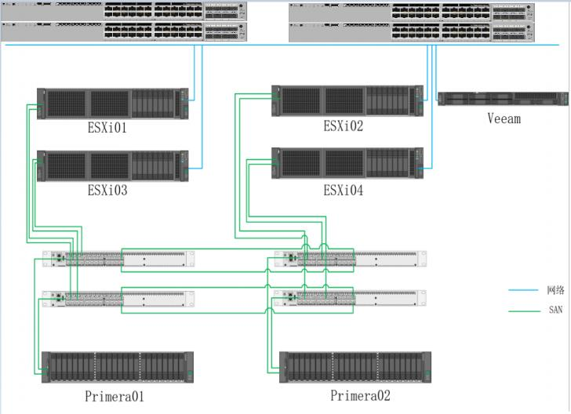

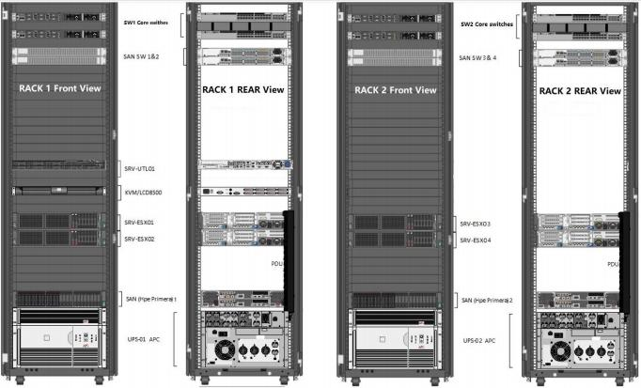

六、虚拟化环境测试
6.1 虚机 HA 测试 Virtual machine HA testing
6.2 SAN Switch HA 测试 SAN Switch HA 测试
6.3 控制器故障测试 SAN Controller fault testing
6.4 硬盘故障测试 (Raid 6+热备盘)

七.虚拟化环境所需硬件设备信息

1.服务器

Server Module | SN | HostName | IP address
DL380 Gen11 |  | ESX01 | TBD
DL380 Gen11 |  | ESX02 | TBD
DL380 Gen11 |  | ESX03 | TBD
DL380 Gen11 |  | ESX04 | TBD
DL360 Gen11 |  | SRV-UTL01 | TBD

2.核心交换机

Switch Module | SN | Hostname | IP address
C9300L |  | SW1-1 | N/A
C9300L |  | SW1-2 | N/A
C9300L |  | SW2-1 | N/A
C9300L |  | SW2-2 | N/A

3. 存储及存储交换机
SAN BOX Module | SN | Hostname | IP address
HPE Primera |  | SAN-BOX01 | TBD
HPE Primera |  | SAN-BOX02 | TBD
SAN Switch | SN | Hostname | IP address
HPE |  | SAN-SW01 | TBD
HPE |  | SAN-SW02 | TBD
HPE |  | SAN-SW03 | TBD
HPE |  | SAN-SW04 | TBD

八、中控系统虚拟化平台迁移服务清单
序号 | 名称 | 内容
1 | 虚拟化软件及授权 | VM 软件授权  VM vCenter Server 软件授权  Symantec 软件授权  Veeam 备份软件授权  Windows Server 2019 软件授权
2 | 现场虚拟化测试及丹麦原统升级验证
3 | 行李系统软件迁移
4 | 虚拟化功能厂内测试
5 | 行李系统环境搭建及厂内测试
6 | 现场安装、调试 | 服务器硬件安装、调试  原系统 IT 改造  应用软件安装、调试  行李处理系统功能测试
7 | 现场试运行 | 一名丹麦工程师远程技术支持，一名本地工程师驻场试运行一个月
8 | 服务器等硬件设备 | 服务器*5  核心交换机*4  SAN 存储*2  存储交换机*4  UPS 及机柜*2  其他配件
9 | 项目管理及文档等
10 | 服务期 | 自2023年10月起24个月
九、服务期结束后，本项目所用硬件设备将移交给甲方业主单位。

